Fecha: 17 de Agosto de 2012
Boletín de prensa Nº 546
Pasto podría ingresar al círculo de ciudades sostenibles en Latinoamérica
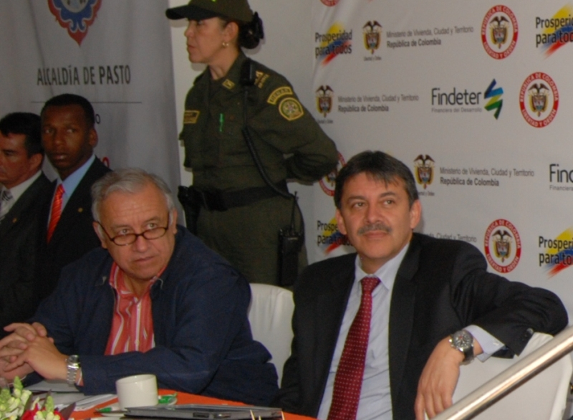
“Gran parte de las dificultades por las que atraviesa la ciudad se deben a que un mínimo grupo de personas aun no admiten la derrota, pero estoy completamente seguro que el 90 por ciento de la comunidad esta asimilando el proceso de cambio que hemos propuesto”, dijo el Alcalde de Pasto Harold Guerrero López, durante el lanzamiento de la segunda fase del programa de viviendas gratis.
El mandatario local anuncio que este 4 de octubre el presidente de FINDETER Luis Fernando Arboleda González, presentará a Pasto como una propuesta interesante ante funcionarios del (BID) para que por primera vez en la historia de la capital de Nariño entre al círculo de las ciudades sostenibles.
Explicó el jefe de la administración local que esta propuesta está contemplada dentro de su programa de gobierno y el plan de desarrollo que aprobó el concejo de la ciudad y tiene como base la sostenibilidad ambiental, sostenibilidad urbana, sostenibilidad económica y social y sostenibilidad fiscal y gobernanza.
La plataforma ciudades sostenibles y competitivas es una de las nuevas estrategias de FINDETER, a través de la cual, en asocio con el banco interamericano de desarrollo (BID), busca promover la inversión de proyectos estratégicos orientados a transformar nuestras ciudades intermedias en ciudades sostenibles y competitivas dentro del ámbito mundial. Señaló Guerrero López.
Secretaría Municipal de Salud aplicó la primera vacuna contra el Papiloma Humano
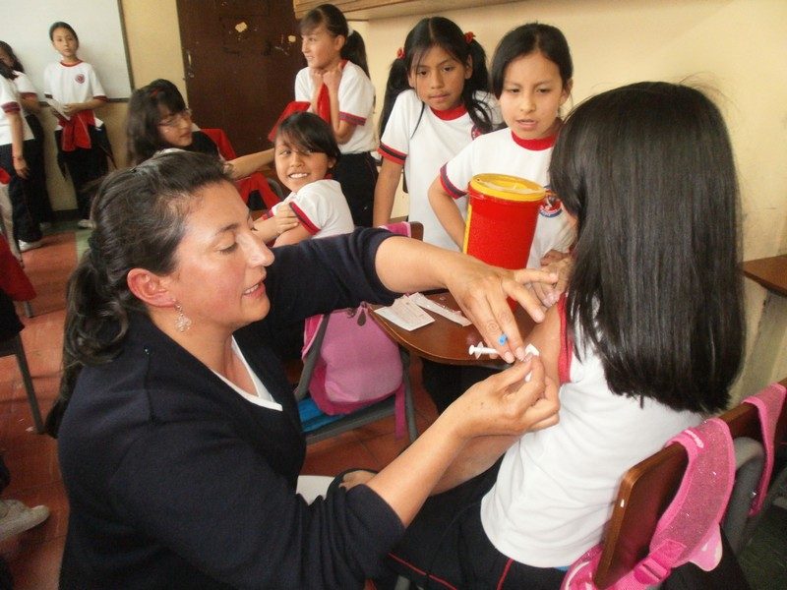
La primera estudiante en ser vacunada contra el Papiloma Humano fue de la Institución Educativa María Goretti, donde la Alcaldía de Pasto a través de la Secretaría Municipal de Salud hizo el lanzamiento oficial de la jornada de vacunación de prevención del cáncer de cuello uterino.
El evento contó con la presencia del Alcalde (e) de Pasto Rodrigo Yepez, La Secretaria Municipal de Salud, Carola Muñoz, el Gerente de Pasto Salud ESE, Bernardo Ocampo, el Secretario de Educación Municipal, Jaime Guerrero Vinueza y la Delegada de la Procuraduría de Infancia y Adolescencia, Gloria Ortiz, además de las estudiantes de cuarto grado de la Institución Educativa, docentes y directivas.
Equipo médico y enfermero especializado fue el encargado de aplicar las dosis a las estudiantes en los salones de cuarto grado del establecimiento educativo.
El propósito es lograr la meta de vacunar a 1.284 niñas de 9 años que se encuentran escolarizadas y cursan cuarto grado de primaria en las 51 Instituciones Educativas Públicas y Privadas de Pasto. Cabe señalar que la vacuna contra el Papiloma Humano es totalmente gratis y para lograr la protección adecuada, se deben aplicar las tres dosis de manera oportuna.

Jornada de capacitación en servicios públicos domiciliarios

Según la Ley 142 de 1994 son servicios públicos domiciliarios: Acueducto, Alcantarillado, Aseo, Energía Eléctrica, Gas Natural y Gas licuado.

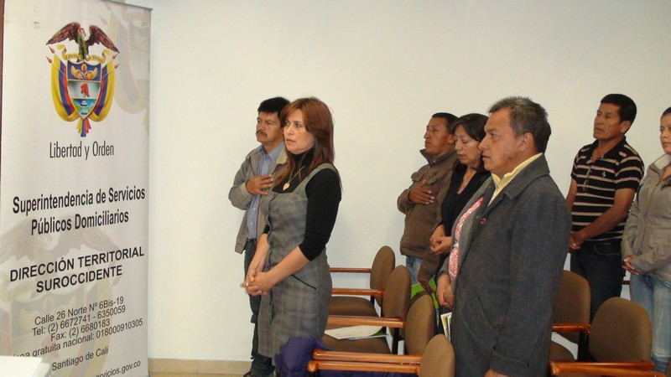
En las instalaciones de la Cámara de Comercio de Pasto se desarrolló la Jornada de Capacitación en Servicios Públicos Domiciliarios, realizada con el fin de fortalecer diferentes temas correspondientes a los Servicios Públicos dando cumplimiento a las disposiciones constitucionales.
La jornada contó con la participación activa de la Alcaldía de Pasto por medio de la Secretaría de Desarrollo Comunitario, dependencia encargada de liderar y convocar a quienes ejercen roles como vocales de control, presidentes de Juntas de Acción Comunal, Veedores y miembros comités de Control Social, quienes en representación de los usuarios requieren la formación y atención por parte de los Entes de Control.
Esta capacitación fue dirigida por el Dr. Tomás Joaquin Reyes, Director Territorial de la Superintendencia de Servicios Públicos Domiciliarios, quien de manera didáctica socializó con los participantes la importancia de promover el acceso a la información relacionada con los servicios públicos.
Con estas acciones se estimula el clima de cooperación entre ciudadanos y prestadores, obedeciendo a los principios constitucionales de participación ciudadana, enmarcadas en el Cambio Cultural que llama a la comunidad a conocer y ejercer sus derechos.
“Capacitación a tribunal de garantías”
Para la elección de dignatarios de asociaciones de juntas de acción comunal.
La Alcaldía de Pasto, debido a la decisión tomada por Subsecretaria de Desarrollo Comunitario Departamental, en uso de sus competencias, de extender el plazo de elección de Dignatarios de Asociaciones de Juntas de Acción Comunal hasta el día domingo 26 de agosto de 2012, Invita a todos los miembros del Tribunal de Garantías a una capacitación para garantizar transparencia en la jornada electoral y eficiencia en la ejecución del logro.
FECHA: Jueves 23 de Agosto de 2012
Hora: 2:00 p.m.
Lugar: Instituto Departamental de Salud
Informes: tel.7296182
Desde las Juntas de Acción Comunal construimos liderazgo.
Vive tu parque en Jamondino
La Alcaldía de Pasto y Pasto Deporte desarrolla su programa Vive Tu Parque en los barrios de la ciudad y corregimientos del municipio.
Vive Tu parque busca que la comunidad se acerque, a través de las actividades que se brindan, a los estilos de vida saludable.
Este sábado 17 de Agosto después de las 2:00 de la tarde Vive tu parque llegará, con toda su logística, al Corregimiento de Jamondino.
De igual manera el domingo 18 de Agosto, a las 2:00 p.m. se visitara la comuna 10, en el barrio Aranda III Etapa.
En estos sectores, la Alcaldía de Pasto, brindara recreación dirigida, inflables y manitos creativas para los niños y para los adultos la acostumbrada y popular bailoterapia.
XXX campeonato de futbol de los barrios surorientales
El sábado 18 de agosto se realizará la inauguración del XXX Campeonato de futbol de los barrios surorientales. La concentración será a las 12:00 del día en la cancha del Barrio El Tejar y se hará un desfile hasta la cancha de fútbol del Barrio Lorenzo de Aldana, donde se realizarán los actos protocolarios.
Después de los actos protocolarios se realizara el partido de apertura a las 2:00 pm entre los equipos representantes de las Brisas vs Praga Inauguración y actos protocolarios
Obligatorio Categoría Libre y Veteranos (mínimo 10 representantes)
"Semana del Patrimonio Cultural San Juan de Pasto"
La Fundación Mundo Espiral con el apoyo del Área Cultural del Banco de la República y el Programa Nacional de Concertación del Ministerio de Cultura, ha propuesto el proyecto "Semana del Patrimonio Cultural San Juan de Pasto", que para el año 2012 tendrá su IV versión, brindando un espacio para la reflexión, debate, reconocimiento, conservación, difusión y encuentro alrededor de la celebración del mes del Patrimonio.
De esta manera, el evento que nació en el año 2009 ha tomado gran fuerza en el contexto regional, institucionalizándose en el corazón de la comunidad pastusa y nariñense. El proyecto incluye talleres de formación en Patrimonio Cultural y otras actividades más que esperamos compartir con ustedes en el mes de septiembre.
La Fundación Mundo Espiral convoca a la población joven, a participar en los talleres gratuitos de Formación en Patrimonio Cultural que inician el sábado 25 de agosto a las 9:00 a.m. en las instalaciones del Área Cultural Leopoldo López Álvarez del Banco de la República. Los talleres son teórico - prácticos con acercamientos vivenciales por la ciudad.
Los ejes temáticos que se abordarán son los siguientes:
- La cultura que somos.
- Memoria y territorio.
- Juegos, fiestas y carnavales.
- Patrimonio natural y paisaje cultural.
- Desarrollo sostenible y patrimonio cultural: el rol de las comunidades locales.

Quienes deseen inscribirse pueden hacerlo a través del correo electrónico: semanapatrimoniopasto@gmail.com o mundoespiral@gmail.com Remitir nombres y apellidos completos, número telefónico y celular, correo electrónico y número de identificación. Se certificará a los participantes.
Recuperación de espacio público en sector del hospital San Pedro
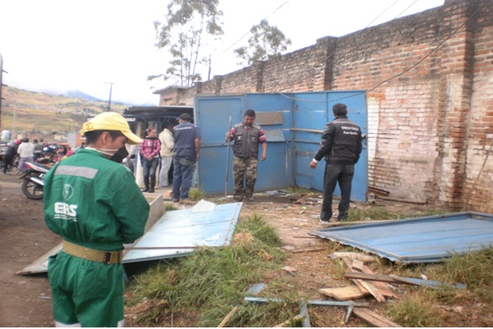
Cumpliendo una de las directrices del Plan de Desarrollo de la Administración del Señor Alcalde de la ciudad de Pasto, doctor HAROLD GUERRERO LOPE, donde se propone, controlar, mantener y recuperar espacios para la comunidad, La Dirección de Espacio Público, los días 16 y 17 de agosto del presente año, realizó el levantamiento de la caseta que se encontraba en total abandono en el sector frente al Hospital San Pedro de la ciudad. Esta caseta servía de refugio a toda clase de personas que se reunían para consumir toda clase de drogas y bebidas alcohólicas. Habitantes y demás comerciantes del sector expresaron su agradecimiento con la Dirección de Espacio Público de la Alcaldía de Pasto.
Por otra parte, La Administración Municipal y los adjudicatarios del Centro Comercial de Ventas Populares LA 16, lograron en común acuerdo la escogencia del material cerámica para dar inicio a los trabajos de cambio de piso en la segunda planta de ese Centro Comercial tan pronto la Casa distribuidora, (Ferretería Nacional) haga entrega de los materiales necesarios que se utilizarán en esta obra.

Pasto Transformación Productiva

TIRSO BENAVIDES BENAVIDES
Jefe Oficina de Comunicación Social

